2007-2008高等数学下册期中考试试卷

姓名： 班级： 成绩单号：

- 填空题（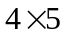）
1、[4分] 与直线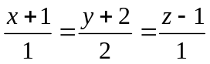及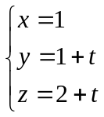都平行，且过原点的平面方程为 。
2、[4分]设可微，则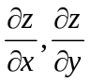各为 。
3、[4分]设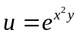，则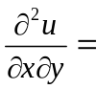 。
4、[4分] 设函数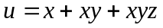在点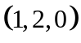的所有方向导数中，最大的方向导数是沿方向 。
5、[4分]曲面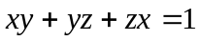在点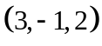处的切平面方程为 ，法线方程为 。
- （8分） 设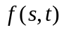具有连续的偏导数，且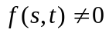，方程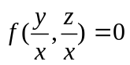确定了是的函数，试求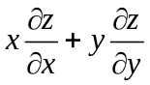
- （8分） 设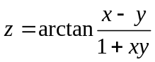，求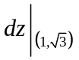
- [8分] 求函数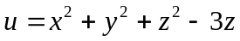在点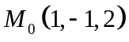的梯度及沿梯度方向上函数的方向导数
- [8分]设直线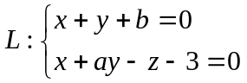在平面上，而平面与曲面相切于点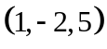，求之值。
- [8分] 计算二重积分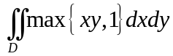，其中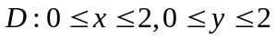
- [8分] 计算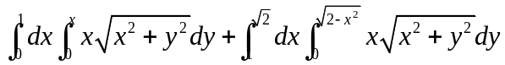
- [8分] 计算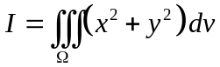，其中为平面曲线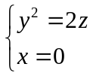绕z轴旋转一周的曲面与平面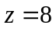所围的区域。
- [8分] 设由曲面与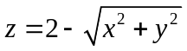所围成的立体中每点的密度与该点到xoy平面距离成正比，试求该立体的质量M
- 计算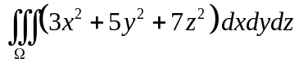，其中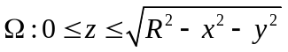
- [8分]在曲线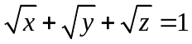上求一点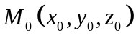，使曲面上过点的切平面与三个坐标面所围成的四面体的体积为最大
- [附加题5分] 计算积分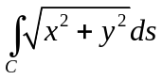，式中曲线是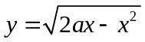在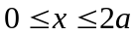上的一段弧。
- [附加题5分] 计算积分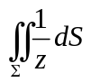，其中是球面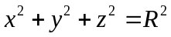被锥面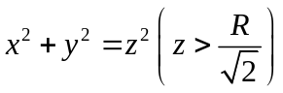所截的部分
- [附加题10分] 计算积分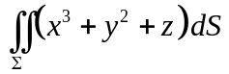，其中是抛物面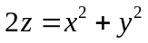被平面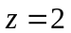所截下的有限部分

